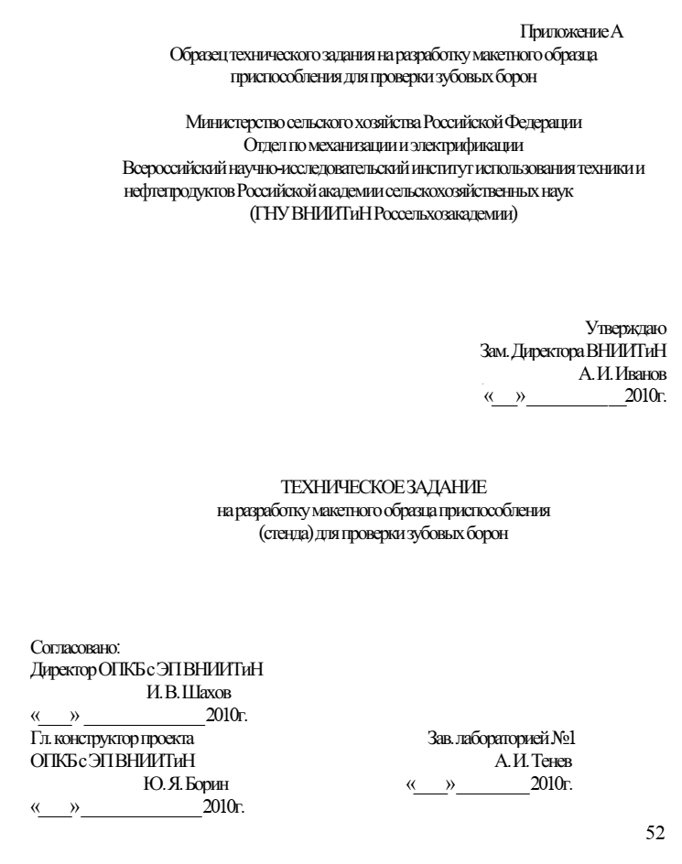

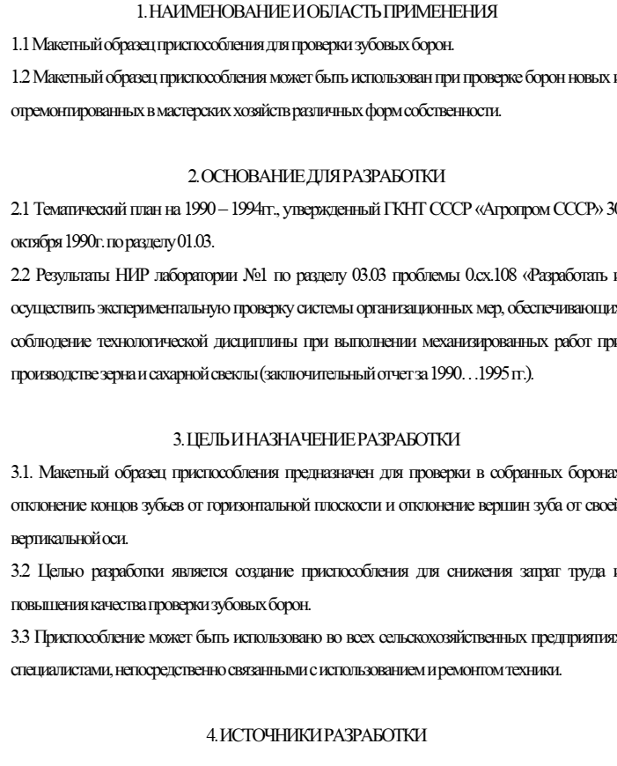
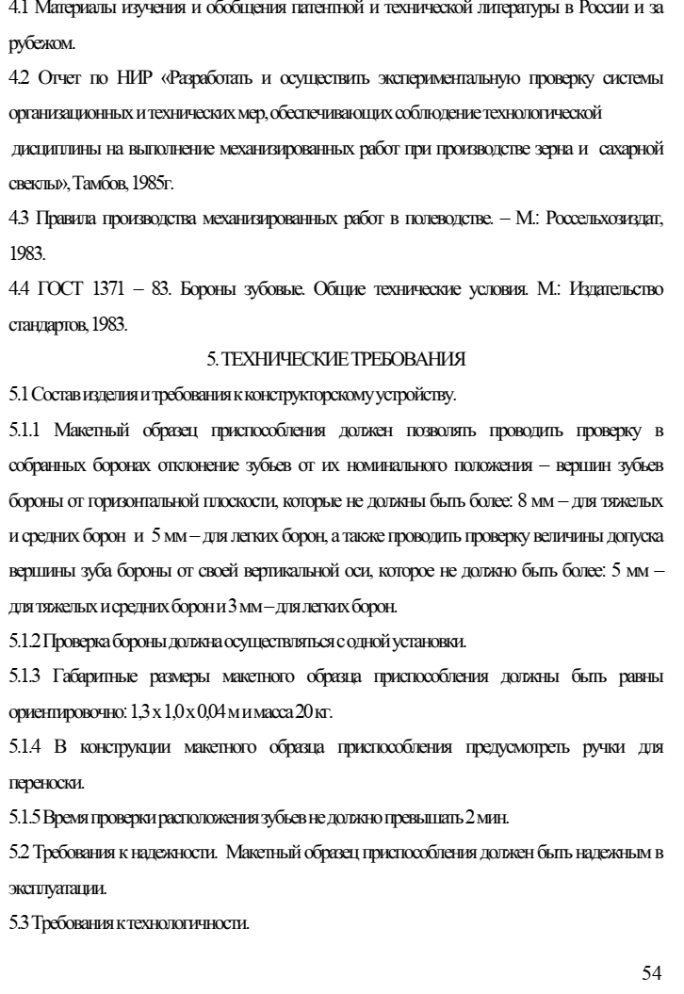
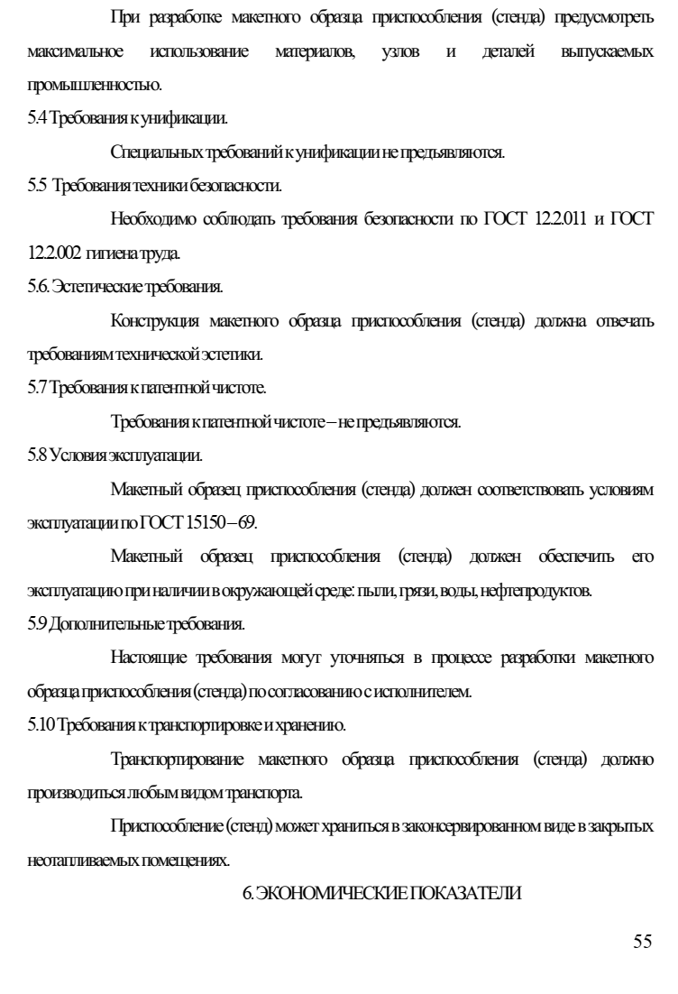

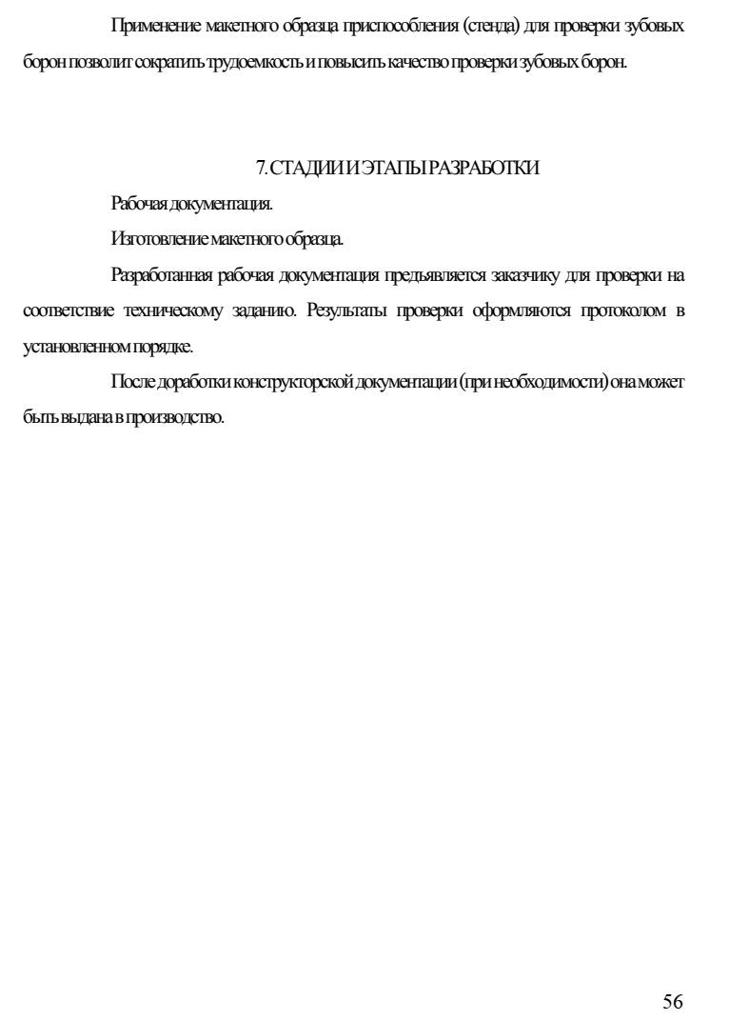

Образец технического задания на разработку макетного образца
и акта приемки опытных образцов

ПриложениеА
Образец технического задания на разработку макетного образца
приспособления для проверки зубовых борон
МинистерствосельскогохозяйстваРоссийскойФедерации
Отделпомеханизациииэлектрификации
Всероссийскийнаучно-исследовательскийинститутиспользованиятехникии
нефтепродуктовРоссийскойакадемиисельскохозяйственныхнаук
(ГНУВНИИТиНРоссельхозакадемии)
Утверждаю
Зам.ДиректораВНИИТиН
____________А.И.Иванов
«___» __________ __2010г.
ТЕХНИЧЕСКОЕЗАДАНИЕ
наразработкумакетногообразцаприспособления
(стенда)дляпроверкизубовыхборон
Согласовано:
ДиректорОПКБсЭПВНИИТиН
И.В.Шахов
«____» _______________ 2010г.
Гл.конструкторпроекта Зав.лабораторией№1
ОПКБсЭПВНИИТиН  Ю.Я.Борин  «____» _______________ 2010г. | А.И.Тенев  «____» _________ 2010г.
53
Ведущийконструктор  ОПКБсЭПВНИИТиН  А.М.Коршунов | Исп.Лаборатория№1  ст.инженер  А.Т.Карташов
«____» _______________ 2010г. «____» __________ 2010г.
Тамбов– 2010г.
1.НАИМЕНОВАНИЕИОБЛАСТЬПРИМЕНЕНИЯ
1.1Макетныйобразецприспособлениядляпроверкизубовыхборон.
1.2Макетныйобразецприспособленияможетбытьиспользованприпроверкеборонновыхи
отремонтированныхвмастерскиххозяйствразличныхформсобственности.
2.ОСНОВАНИЕДЛЯРАЗРАБОТКИ
2.1Тематическийпланна1990 – 1994гг.,утвержденныйГКНТСССР«АгропромСССР» 30
октября1990г.поразделу01.03.
2.2 Результаты НИР лаборатории №1 по разделу 03.03 проблемы 0.сх.108 «Разработать и
осуществитьэкспериментальнуюпроверкусистемыорганизационныхмер,обеспечивающих
соблюдение технологической дисциплины при выполнении механизированных работ при
производствезернаисахарнойсвеклы(заключительныйотчетза1990…1995гг.).
3.ЦЕЛЬИНАЗНАЧЕНИЕРАЗРАБОТКИ
3.1. Макетный образец приспособления предназначен для проверки в собранных боронах
отклонение концов зубьев от горизонтальной плоскости и отклонение вершин зуба от своей
вертикальнойоси.
3.2 Целью разработки является создание приспособления для снижения затрат труда и
повышениякачествапроверкизубовыхборон.
3.3 Приспособление может быть использовано во всех сельскохозяйственных предприятиях
специалистами,непосредственносвязаннымисиспользованиемиремонтомтехники.
4.ИСТОЧНИКИРАЗРАБОТКИ
4.1 Материалы изучения и обобщения патентной и технической литературы в России и за
рубежом.
4.2 Отчет по НИР «Разработать и осуществить экспериментальную проверку системы
организационныхитехническихмер,обеспечивающихсоблюдениетехнологической
дисциплины на выполнение механизированных работ при производстве зерна и сахарной
свеклы»,Тамбов, 1985г.
4.3 Правила производства механизированных работ в полеводстве. – М.: Россельхозиздат,
1983.
4.4 ГОСТ 1371 – 83. Бороны зубовые. Общие технические условия. М.: Издательство
стандартов, 1983.
5.ТЕХНИЧЕСКИЕТРЕБОВАНИЯ
5.1Составизделияитребованиякконструкторскомуустройству.
5.1.1 Макетный образец приспособления должен позволять проводить проверку в
собранных боронах отклонение зубьев от их номинального положения – вершин зубьев
бороны от горизонтальной плоскости, которые не должны быть более: 8 мм – для тяжелых
исреднихборон и 5мм–длялегкихборон,атакжепроводитьпроверкувеличиныдопуска
вершины зуба бороны от своей вертикальной оси, которое не должно быть более: 5 мм –
длятяжелыхисреднихборони3мм–длялегкихборон.
5.1.2Проверкабороныдолжнаосуществлятьсясоднойустановки.
5.1.3 Габаритные размеры макетного образца приспособления должны быть равны
ориентировочно: 1,3х1,0х0,04мимасса20кг.
5.1.4 В конструкции макетного образца приспособления предусмотреть ручки для
переноски.
5.1.5Времяпроверкирасположениязубьевнедолжнопревышать2мин.
5.2Требованиякнадежности. Макетныйобразецприспособлениядолженбытьнадежнымв
эксплуатации.
5.3Требованияктехнологичности.
При разработке макетного образца приспособления (стенда) предусмотреть
максимальное использование материалов, узлов и деталей выпускаемых
промышленностью.
5.4Требованиякунификации.
Специальныхтребованийкунификациинепредъявляются.
5.5 Требованиятехникибезопасности.
Необходимо соблюдать требования безопасности по ГОСТ 12.2.011 и ГОСТ
12.2.002 гигиенатруда.
5.6.Эстетическиетребования.
Конструкция макетного образца приспособления (стенда) должна отвечать
требованиямтехническойэстетики.
5.7Требованиякпатентнойчистоте.
Требованиякпатентнойчистоте–непредъявляются.
5.8Условияэксплуатации.
Макетный образец приспособления (стенда) должен соответствовать условиям
эксплуатациипоГОСТ15150 – 69.
Макетный образец приспособления (стенда) должен обеспечить его
эксплуатациюприналичиивокружающейсреде:пыли,грязи,воды,нефтепродуктов.
5.9Дополнительныетребования.
Настоящие требования могут уточняться в процессе разработки макетного
образцаприспособления(стенда)посогласованиюсисполнителем.
5.10Требованияктранспортировкеихранению.
Транспортирование макетного образца приспособления (стенда) должно
производитьсялюбымвидомтранспорта.
Приспособление(стенд)можетхранитьсявзаконсервированномвидевзакрытых
неотапливаемыхпомещениях.
6.ЭКОНОМИЧЕСКИЕПОКАЗАТЕЛИ
Применение макетного образца приспособления (стенда) для проверки зубовых
боронпозволитсократитьтрудоемкостьиповыситькачествопроверкизубовыхборон.
7.СТАДИИИЭТАПЫРАЗРАБОТКИ
Рабочаядокументация.
Изготовлениемакетногообразца.
Разработанная рабочая документация предъявляется заказчику для проверки на
соответствие техническому заданию. Результаты проверки оформляются протоколом в
установленномпорядке.
Последоработкиконструкторскойдокументации(принеобходимости)онаможет
бытьвыданавпроизводство.
КлейменоваО.А. –заместителядиректораВИиТИН
Семенова Ю. Г. – заведующего лабораторией ВИМа
Хан Ю. Б. – главного инженера МОЗ ГОСНИТИ
назначенная распоряжением заместителя Министра сельского
хозяйства РФ Иванова С. А. от 04.04.1992г. на основании протокола
испытаний опытных образцов приспособлений для проверки и настройки
рабочих органов МТА считает предъявленные образцы выдерживающими
приемочные испытания.
Предлагается рекомендовать приспособления для проверки и
настройки МТА на серийное производство.
Протокол приемочных испытаний предлагается.
Председатель комиссии - В. А. Пенкин
Заместитель председателя комиссии - Б. В. Павлов
Члены комиссии - П. И. Лобко
В. П. Кучугурный
О. А. Клейменов
Ю. Г. Семенов
Ю. Б. Хан

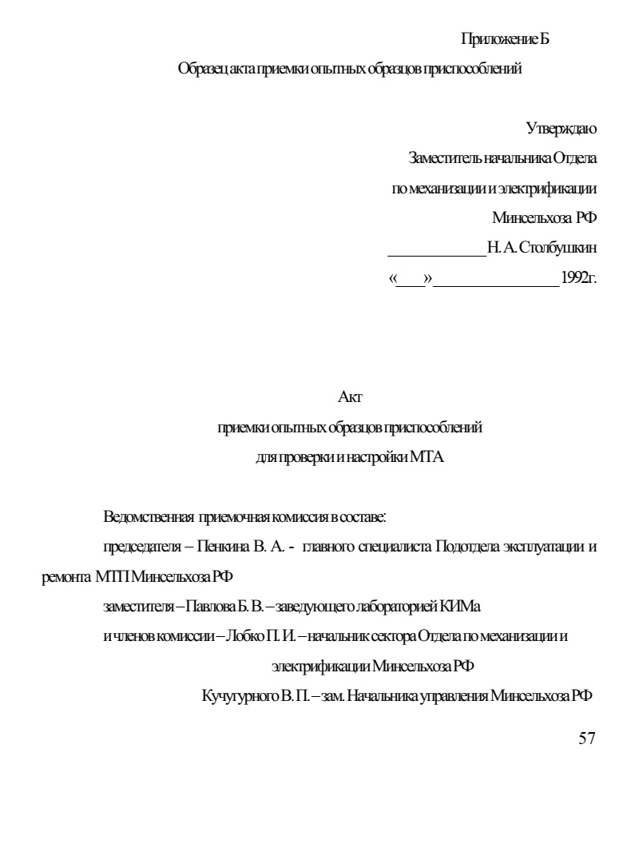
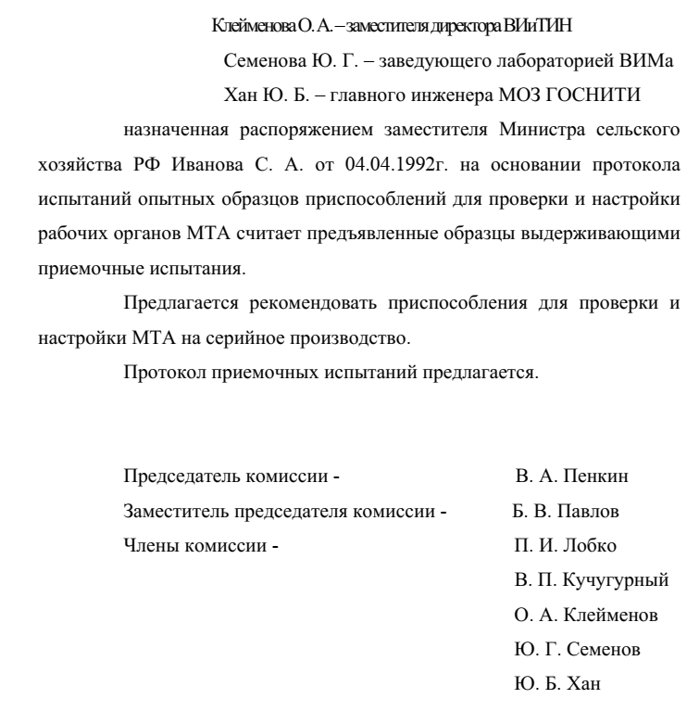

ПриложениеБ
Образец акта приемки опытных образцов приспособлений
Утверждаю
ЗаместительначальникаОтдела
помеханизациииэлектрификации
Минсельхоза РФ
______________Н.А.Столбушкин
«____» __________________ 1992г.
Акт
приемки опытных образцов приспособлений
для проверки и настройки МТА
Ведомственная приемочнаякомиссиявсоставе:
председателя – Пенкина В. А. - главного специалиста Подотдела эксплуатации и
ремонта МТПМинсельхозаРФ
заместителя–ПавловаБ.В. –заведующеголабораториейКИМа
ичленовкомиссии–ЛобкоП.И. –начальниксектораОтделапомеханизациии
электрификацииМинсельхозаРФ
КучугурногоВ.П. –зам.НачальникауправленияМинсельхозаРФ
КлейменоваО.А. –заместителядиректораВИиТИН
Семенова Ю. Г. – заведующего лабораторией ВИМа
Хан Ю. Б. – главного инженера МОЗ ГОСНИТИ
назначенная распоряжением заместителя Министра сельского
хозяйства РФ Иванова С. А. от 04.04.1992г. на основании протокола
испытаний опытных образцов приспособлений для проверки и настройки
рабочих органов МТА считает предъявленные образцы выдерживающими
приемочные испытания.
Предлагается рекомендовать приспособления для проверки и
настройки МТА на серийное производство.
Протокол приемочных испытаний предлагается.
Председатель комиссии - В. А. Пенкин
Заместитель председателя комиссии - Б. В. Павлов
Члены комиссии - П. И. Лобко
В. П. Кучугурный
О. А. Клейменов
Ю. Г. Семенов
Ю. Б. Хан

